MANUAL DATOS CONFIGURACION API GOOGLE ADS

1. Identificar el file adsapi_php.ini en la raíz del proyecto

1. Abrir el file y editar el campo developerToken

Este valor se obtiene ingresando a su cuenta de google ads, en el menú superior opción herramientas->mas herramientas->Centro de la Api

El campo a copiar es Token de programador

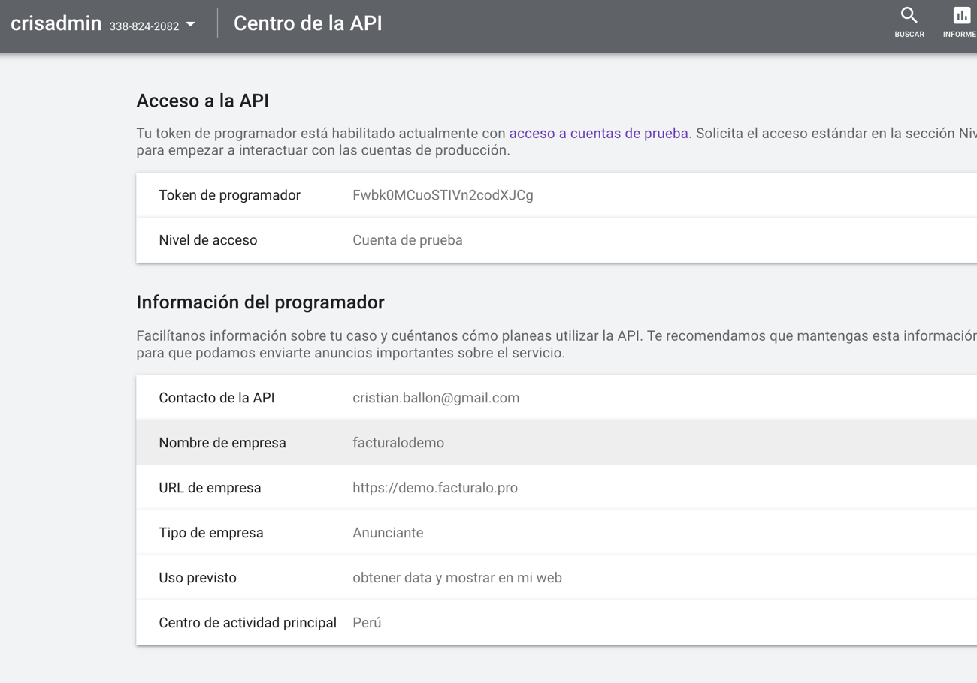

1. Editar en el file el valor de clientCustomerId, este campo se obtiene al costado del mismo nombre de la cuenta hija

1. Editar los valores de clientId, clientSecret, refreshToken

Estos campos son credenciales de google cloud, estos se obtienen creando un usuario.

Tiene que crear un proyecto, ir a sección apis->credenciales

Crear una credencial tipo ID de cliente OAuth

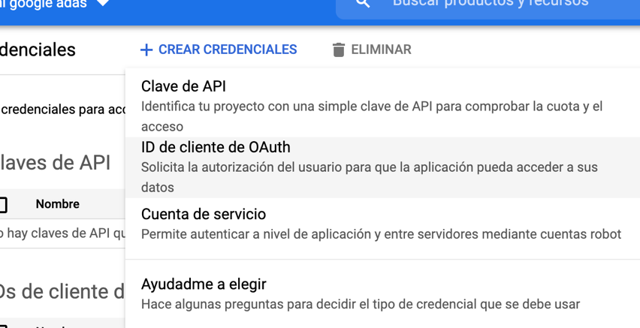

Seleccionar Tipo de aplicación para ordenadores, ingresar un nombre y crear.

Al crear obtendrá clientId, clientSecret. Estos datos debe guardarlos.

El ultimo paso es obtener el refreshToken, para esto se necesita correr un script en php llamado GetRefreshToken.php.

1. Ingresar el clientId

1. Después ingresar clientSecret, seleccionar opción 0, al final le mostrara un link, tendrá que ir a ese link donde concederá los permisos y copiara el código

1. Debe aceptar todos accesos solicitados, al terminar de permitir los acesos le mostrara un código el cual debe ingresarlo en la terminal

1. Al finalizar de ingresar el código, en la terminal le mostrara un campo valor refreshToken, el cual debe copiarlo y pegarlo al file de configuración.